Принято на заседании  педагогического совета  МБОУ «Лицей №31  имени А.А.Шаповалова» НМР РТ  Протокол № 5  от « 09» декабря 2024 г. |  | УТВЕРЖДАЮ  Директор МБОУ «Лицей №31  имени А.А.Шаповалова» НМР РТ  ______________О.О.Щербаков  Приказ № 440  от « 09 » декабря 2024 г.

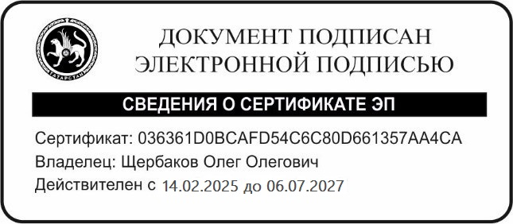

Положение о музее
«Прошлое, настоящее и будущее моего народа»

1. Общие положения
1.1. Краеведческий музей лицея является структурным подразделением МБОУ «Лицей №31 имени А.А.Шаповалова» НМР РТ, создан по инициативе администрации лицея в целях патриотического воспитания подрастающего поколения, хранения, изучения и публичного представления музейных предметов.
1.2. Музей осуществляет свою работу в соответствии с Федеральным законом от 29.12.2012 № 273-ФЗ «Об образовании в Российской Федерации», а в части учета и хранения фондов – в соответствии с Федеральным законом РФ от 26.05.1996№ 54-ФЗ «О Музейном фонде Российской Федерации и музеях в Российской Федерации».
1.3. Профиль музея (краеведческий) и его функции определяются задачами образовательного учреждения (далее – ОУ).
2. Основные понятия, используемые в настоящем положении
2.1. Профиль музея – специализация музейного собрания и деятельности музея, обусловленная его связью с конкретной профильной дисциплиной, видом практической деятельности, областью науки или искусства, задачами ОУ.
2.2. Музейный предмет – памятник материальной или духовной культуры, объект природы, поступивший в музей и зафиксированный в инвентарной книге.
2.3. Музейное собрание – научно организованная совокупность музейных предметов и научно-вспомогательных материалов.
2.4. Комплектование музейных фондов – проведение комплекса мероприятий по выявлению и сбору музейных предметов, их учету и научному описанию.
2.5. Экспозиция – выставленные на обозрение в соответствии с разработанной музеем концепцией музейные предметы (экспонаты).
2.6. Инвентарная книга – основной документ учета музейных предметов.

3. Цели и задачи музея
3.1. Музей создан в целях:
– совершенствования учебно-воспитательного процесса;
–активного освоения учащимися окружающей природной и историко-культурной среды.
3.2. Основными задачами музея являются:
– развитие познавательных интересов и способностей учащихся;
– формирование исторического сознания учащихся, расширение их кругозора;
– гражданско-патриотическое воспитание учащихся;
– развитие социальной активности и творческой инициативы учащихся в процессе сбора, исследования, обработки, оформления и презентации объектов культурного наследия.
4. Организация и деятельность музея
4.1. Организация музея в МБОУ «Лицей №31 имени А.А.Шаповалова» НМР РТ является результатом краеведческой, туристской, экскурсионной и научно-исследовательской работы педагогов и учащихся.
4.2. Наличие музея, имеющего паспорт и прошедшего очередную переаттестацию, учитывается при определении объемных и качественных показателей ОУ.
4.3. Каждые пять лет проходит переаттестация музея.
4.4. Основными направлениями деятельности музея являются:
– выявление и собирание музейных предметов и музейных коллекций;
– комплектование музейных фондов, учет и хранение музейных предметов и музейной коллекций;
– изучение музейных предметов и музейной коллекций;
– реализация образовательных, просветительских программ, патриотических мероприятий.
5. Функции музея
Основными функциями музея являются:
– документирование исторических, культурных событий, явлений природы родного края, путем выявления, сбора, изучения и хранения музейных предметов;
– оказание помощи педагогам в воспитании, обучении, развитии и социализации учащихся;
– организация культурно-просветительской, методической и информационной деятельности;
– развитие детского самоуправления.

6. Учет и обеспечение сохранности фондов музея
6.1. Учет музейных предметов собрания музея осуществляется раздельно по основному и научно-вспомогательному фондам:
– учет музейных предметов основного фонда (подлинных памятников материальной и духовной культуры) осуществляется в инвентарной книге музея;
– учет научно-вспомогательных материалов (копий, схем, макетов, диаграмм и т. п.) осуществляется в книге учета научно-вспомогательного фонда.
6.2. Ответственность за сохранность фондов музея несет руководитель музея и директор МБОУ «СОШ №31» НМР РТ.
6.3. Хранение в музеях взрывоопасных, радиоактивных и иных предметов, угрожающих жизни и безопасности людей, категорически запрещается.
6.4. Хранение огнестрельного и холодного оружия, предметов из драгоценных металлов и камней осуществляется в соответствии с действующим законодательством.
6.5. Предметы, сохранность которых не может быть обеспечена музеем, должны быть переданы нахранение в ближайший или профильный музей, архив.

7. Руководство деятельностью музея
7.1. Общее руководство деятельностью музея осуществляет директор МБОУ «Лицей №31 имени А.А.Шаповалова Лицей №31 имени А.А.Шаповалова» НМР РТ.
7.2. Непосредственное руководство практической деятельностью музея осуществляет руководитель музея, назначаемый приказом директора МБОУ «Лицей №31 имени А.А.Шаповалова» НМР РТ.
7.3. Текущую работу музея осуществляет Совет музея совместно с активистами музея.

8. Реорганизация (ликвидация) музея
Вопрос о реорганизации (ликвидации) музея, а также о судьбе его коллекций решается учредителем МБОУ «Лицей №31 имени А.А.Шаповалова» НМР РТ по согласованию с вышестоящим органом управления образованием.

